Статья 50. Градостроительные регламенты. Карта градостроительного зонирования.

ПРАВИЛА ЗЕМЛЕПОЛЬЗОВАНИЯ И ЗАСТРОЙКИ ТЕРРИТОРИИ ГОРОДА ОЗЕРСКА
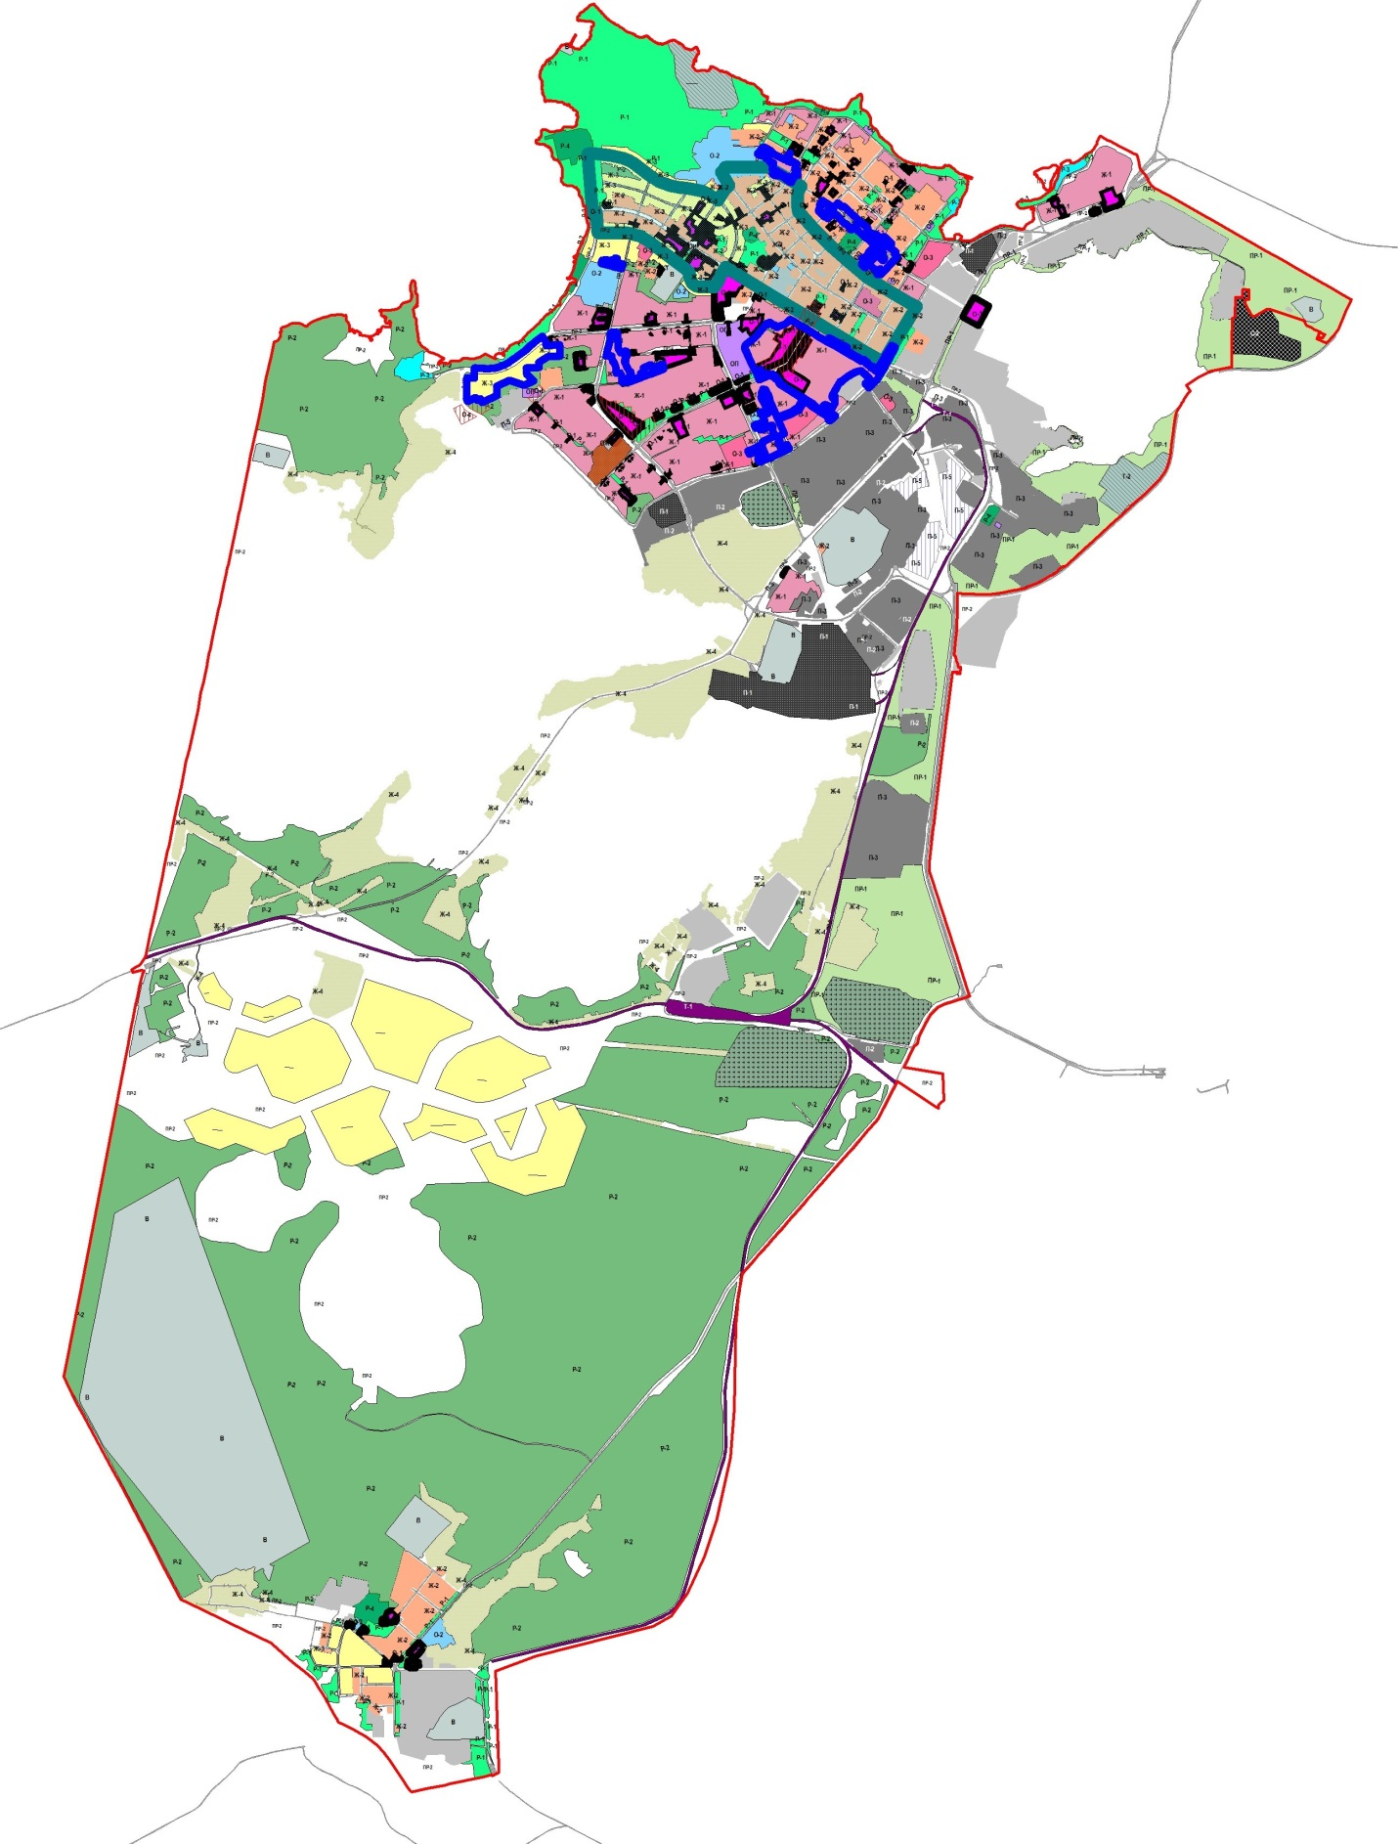
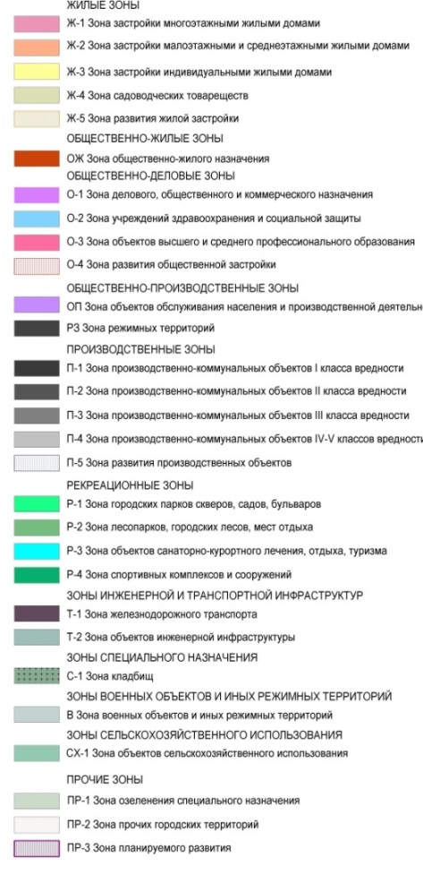
Комплексное и устойчивое развитие территории

